**分 类 号： O643 单位代码：10183**

**研究生学号：2013952033 密 级： 公 开**



吉 林 大 学

硕士学位论文

量子振动微扰方法的发展及其在氯化氢-水团簇与丙酮水溶液中的应用

Develop Quantum Vibrational Perturbation Method and Apply it to HCl-H2O Clusters and Acetone-Water Solution

**作者姓名：薛瑞杰**

**专 业：物理化学**

**研究方向：量子化学**

**指导教师：李辉 教授**

**培养单位：理论化学研究所**

**2016年7月**

量子振动微扰方法的发展及其在氯化氢-水团簇与丙酮水溶液中的应用

Develop Quantum Vibrational Perturbation Method and Apply it to HCl-H2O Clusters and Acetone-Water Solution

作者姓名：薛瑞杰

专业名称：物理化学

指导教师：李辉 教授

学位类别：理学硕士

答辩日期： 年 月 日

**未经本论文作者的书面授权，依法收存和保管本论文书面版本、电子版本的任何单位和个人，均不得对本论文的全部或部分内容进行任何形式的复制、修改、发行、出租、改编等有碍作者著作权的商业性使用（但纯学术性使用不在此限）。否则，应承担侵权的法律责任。**

吉林大学硕士学位论文原创性声明

本人郑重声明：所呈交学位论文，是本人在指导教师的指导下，独立进行研究工作所取得的成果。除文中已经注明引用的内容外，本论文不包含任何其它个人或集体已经发表或撰写过的作品成果。对本文的研究做出重要贡献的个人和集体，均已在文中以明确方式标明。本人完全意识到本声明的法律结果由本人承担。

学位论文作者签名：

日期： 年 月 日

# 中文摘要

**量子振动微扰方法的发展及其在氯化氢-水团簇与丙酮水溶液中的应用**

将分子的某个特殊位点作为探针来研究其振子所处环境的一维和二维红外光谱对在分子层面上理解在凝聚相以及生物体系中的局域氢键网络，组态动力学以及长程静电相互作用都有特殊意义。然而，到目前为止，由于超快的时间尺度、核的量子效应以及大尺度分子处于复杂的环境中等原因，导致对于实验光谱的量子解释仍然是一个巨大的挑战。为实现这个目标，其中一个重要的困难是计算时间依赖的振动跃迁频率，并且这个频率的计算得包含振动运动的量子效应。

在我的这个工作中，我们提出了一种快速并且精确的新方法来重现一维和二维的红外光谱——量子振动微扰(Quantum Vibrational Perturbation, QVP)。该方法主要是为了提升计算分子中生色基团的瞬时量子振动频率的精度和效率。该方法是将经典取样和利用量子力学获得某一特殊振动模的跃迁频率相结合的一种半经典的方法。经典取样主要是利用经典的从头算分子动力学来获得分子间的构型密度分布，而这里的量子效应主要是通过一阶微扰近似来将量子效应包含在振动跃迁频率的计算中。用离散变分格点的方法来描述振动基态与激发态的波函数，使得计算的效率大大地提高，而微扰方法是用来获得由于溶剂环境涨落而导致的振动频率位移，同时其也避免了解薛定谔方程，提高了振动频率获得的效率。量子力学/分子力学联合势能将用于对溶液环境的模拟，其也将大大降低了分子动力学势能的计算，进而使得该方法在大生物蛋白分子中的应用成为可能。我们发现一阶微扰，对于该计算已经足够精确了，进而获得基于从头算分子动力学轨迹的振动频率。本文同时也提出了量子振动微扰方法在氯化氢-水团簇以及在丙酮水溶液中的应用，并且分别得到了在氯化氢-水团簇体系中的氯氢伸缩振动的一维和二维红外光谱以及丙酮水溶液中的羰基伸缩振动的一维红外光谱。为了进一步降低计算成本，我们提出了一种杂化的策略，并且我们发现通过该策略计算得到的峰的位置和形状都与实验结果符合地非常好。另外，我们发现了在氯氢伸缩振动模中，非谐效应起到了重要的作用，而氢键相互作用加剧了这种非谐效应。

**关键词：**

探针分子；线性/二维红外光谱；氢键网络；振动跃迁频率；量子效应；量子振动微扰；离散变分格点；微扰方法；量子力学/分子力学联合势能；杂化的 策略；非谐效应

# Abstract

**Develop Quantum Vibrational Perturbation Method and Apply it to HCl-H2O Clusters and Acetone-Water solution**

One- or two-dimensional (1D or 2D) infrared (IR) spectra of site-specific probes provide an opportunity to gain a molecular-level understanding of the local hydrogen-bonding network, conformational dynamics, and long-range electrostatic interactions in condensed-phase and biological systems. However, up to date, quantitative interpretation of experimental spectra is still a major challenge due to the fast time scale, nuclear quantum effects and large-scale systems with complicated surrounding solvent. A challenge in computation is to determine the time-dependent vibrational frequencies that incorporate explicitly both nuclear quantum effects of vibrational motions and an electronic structural representation of the potential energy surface. In this work, we propose a quick and accurate new approach to simulate 1D or 2D-IR spectra, which is a semi-classical method through a combination of the classical sampling the intermolecular structures and density distribution by ab initio molecular dynamics (AIMD) simulation, and quantum treatment of the time-depended transition frequencies of a specific vibrational mode based on the first-order perturbation approximation. Computational efficiency is achieved through the use of discrete variable representation of the vibrational wave functions, a perturbation theory to evaluate the vibrational energy shifts due to solvent dynamic fluctuations, and a combined QM/MM potential for the systems. It was found that first-order perturbation is sufficiently accurate, enabling time-dependent vibrational frequencies to be obtained on the fly in molecular dynamics. The QVP method is illustrated on the mode-specific linear and 2D-IR spectra of the H-Cl stretching frequency in the HCl-water clusters and the carbonyl stretching vibration of acetone in aqueous solution. To further reduce computational cost, a hybrid strategy was proposed, and it was found that the computed vibrational spectral peak position and line shape are in agreement with experiment. In addition, it was found that anharmonicity is significant in the H-Cl stretching mode and hydrogen-bonding interactions further enhance anharmonic effects.

Key words:

probe; one/two-dimensional spectra; hydrogen-bonding network; vibrational frequency; quantum effect; quantum vibrational perturbation; semi-classical; discrete variable representation; combined QM/MM potential; hybrid strategy; anharmonicity.

# 目录

中文摘要 I

Abstract III

目录 I

第 1 章 绪 论 1

§1.1 研究背景 1

§1.2 该领域的进展及困难 1

§1.3 该方法的优势与意义 4

第 2 章 理论基础 5

§2.1 Born-Oppenheimer 近似 5

§2.2 微扰理论 6

§2.2.1 非简并定态微扰理论 6

§2.2.1.1 一级微扰 8

§2.2.1.2 二级微扰 9

§2.2.1.3 高阶微扰 9

§2.3 分子动力学简介 9

§2.4 振动光谱 12

§2.4.1 线性光谱（一维光谱） 12

§2.4.2 非线性光谱（二维光谱） 14

第 3 章 量子振动微扰方法以及结果讨论 20

§3.1 量子振动微扰方法 20

§3.1.1 一阶微扰的收敛性 22

§3.2 计算细节 25

§3.2.1 氯化氢-水团簇分子动力学模拟以及结果讨论 25

§3.2.2 丙酮水溶液 28

§3.3 氯化氢-水团簇光谱结果讨论 29

§3.3.1 HCl(H2O)1团簇 29

§3.3.1.1 HCl(H2O)1团簇一维红外光谱 29

§3.3.1.2 HCl(H2O)1团簇二维pump-probe红外光谱 32

§3.3.2 (HCl)2(H2O)1团簇 34

§3.3.3 (HCl)1(H2O)2团簇 36

§3.4 丙酮水溶液光谱结果讨论 37

第 4 章 结论与展望 40

参考文献 44

个人简介及攻读学位期间发表论文 50

致 谢 52

# 

# 绪 论

## 研究背景

一维和二维光谱能够提取生色团分子的某个振动模在复杂的电场，团簇，溶液，或者蛋白质环境下的一些重要的信息，其中包括振动频率位移，各个振动模间的耦合，振动态的寿命以及半峰宽度的变化带来的一些凝聚相中的微观动力学现象[1-4]， 同时，它们还能够用来反映溶质和溶剂间的相互作用，氢键动力学，蛋白质结构的确定以及酶的催化活性点的局部电荷的测量[5-9]。然而由于缺少了在实验光谱和理论计算方法之间建立起的有效的相关性，目前对于光谱的解释仍然停留在定性地层面上[10]。

红外探针的振动频率位移对于局域的静电环境是非常敏感的， 同时它又是在振动光谱中足够精确的可测量量。 因此，对于振动频率位移的测量被认为是一种有效的方式来分析由于局域的结构变化导致的随之而来的静电的变化[11]。时间依赖的振动频率涨落能够提供更多的动力学信息。 因此， 发展一种精确，快速，时间依赖的理论模型来预测探针的振动频率位移是重现实验光谱的关键步骤。

## 该领域的进展及困难

迄今为止，静电与光谱映射的方法是一种最有效的用来获得瞬时时间依赖的振动频率的方法。它是一种通过将振动频率与一些静电变量进行直接联系起来的一种方法，而这些静电变量会随着分子结构的变化而变化。经典分子动力学轨迹是用来对瞬时的溶质-溶剂构型的取样[12-14]。虽然科学家们发现这样近似的理论对于以静电为主要作用力的体系是比较适用的，但是这种库伦相互作用却不能涵盖所有的分子间相互作用的，例如短程的交换相关作用，极化作用，色散作用以及电荷转移等都是超出了静电力范畴的。因此，这种方法对于非静电力为主导的体系是不适用的，而这样的体系有N-methyl acetamide (NMA) 作为探针处在CDCl3溶剂中，其中强色散力来源于大体积的Cl原子[15]。最近的一些其他的方法，例如量子有效分块势能方法[16]，直接的量子力学/分子力学联合势能模拟方法已经被用来计算时间依赖的偶极矩，红外吸收光谱则可以通过对时间依赖的偶极矩进行傅里叶变化进而获得[17-19]。但是，偶极矩在这被处理成一个经典的量，而不是量子力学的算符形式，因此量子效应被完全地忽略了。而在含有质量较轻的原子，特别是氢原子的振动模中，量子效应占了很大的权重。对于这个权重的确切值的计算，我们也在HCl(H2O)团簇中的HCl伸缩振动做了计算，对于该体系的氯氢伸缩振动而言，量子效应的值为185 cm-1，因此若要精确描述某振动模所处环境的红外光谱，量子效应是我们必须考虑的。具体的内容，我们会在结果讨论的章节进行详细的讨论。

HCl-H2O团簇作为一个例子，它是有很强的氢键网络和分子间的色散力。而HCl-H2O团簇的微观行为直接引出了许多物理和化学过程的基本课题，同时在理论[15,20-45]与实验[13,25,46-53]方面都存在激烈的讨论。

Suhm和他的同事们[46,47]在十四年前就第一个报道了HCl-H2O团簇的实验光谱，并且对其中的(HCl)2(H2O)1和HCl(H2O)n (n=1,2)的光谱进行了指认，但是对于HCl(H2O)3的指认失败了，原因在于该尺寸的团簇在检测的混合气中的浓度很低，且其自身很不稳定[47]。另一个最近的一个高解光谱的实验工作是由Havenith和他的团队完成，这个工作确定了在2675cm-1处的宽带来源于解离了的团簇: H3O+(H2O)3Cl-[53]。HCl-H2O团簇在超流氦的纳米液滴中的红外光谱提供了对于一些峰指认的实验数据[22,51,53]。

在理论方面，以密度泛函为势能的从头算分子动力学模拟在探究HCl(H2O)n性质中获得了较大的成功[22,35,36,38]。在2007年，Dominik和他的团队[36]在密度泛函基的从头算分子动力学中对偶极矩的相关函数进行傅里叶变换，进而得到了红外吸收光谱。他们也对HCl的解离起始团簇尺寸进行了研究，当n到达了4的时候，HCl呈现出解离的形式，而这个最小解离结构是由量子和热效应共同作用导致的[21,27,31,36,39]。最近，Paesani和他的团队基于Born-Oppenheimer动力学并且结合了半经验的PM3-MAIS力场探究了更大的HCl(H2O)n团簇，在这里，n=4-10, 21。出于对红外光谱的简化和指认，他们结合原子速度自相关函数和原子速度投影方法来降解这些大尺寸团簇的红外光谱。然后，所有前面的模拟全部基于经典核运动，振动的量子效应是完全被忽略的。

为了在计算红外光谱的时候考虑核的量子效应，最近，Bowman和他的团队[42,45]利用弥散蒙特卡洛模拟来探究在高水平的从头算多体势能面上HCl-H2O团簇中的高频振动光谱。这种方法的计算结果与实验峰的位置吻合地很好，这是因为这种方法考虑离域的零点振动[42]。之后，Bowman和他的团队[54]使用Local Monomer(LMon)方法通过考虑12个H3O+的振动自由度来研究H3O+在溶剂离子对中H3O+(H2O)3Cl-的红外光谱。经过将振动自由度从36个降到12个的处理之后，他们进行了在LMon的势能面下的振动组态相互作用的计算。然后获得了解离团簇H3O+(H2O)3Cl-的非谐振动光谱的峰的位置和强度。尽管，他们的方法在解释实验峰的位置上已经取得了巨大的成功，但是由于模拟是时间独立的，因此他们没办法重现实验光谱的线形，同时也无法扩展到对二维光谱的研究。同时，由于高精度势能面和量子处理高纬度系统这样的局限，导致了这个方法很难用于大的生物体系的光谱计算。

理解实验光谱的前提是精确地重现实验的光谱，而精确描述实验光谱的主要挑战可以主要总结如下：第一点，需要构建一个精确的分子间和分子内的力场，而这个力场能够准确地描述包括氢键在内的较强的分子间相互作用力。第二点，怎样从经典轨迹中获得某一构型，然后在这样复杂的复合物中精确地描述其某个振动模的量子效应。第三点，精确地描述某个振动模的非谐效应。第四点，考察两个振动模间的耦合以及该耦合的松弛状况。第五点，从强氢键体系中将某一特殊振动模分离出来，单独考察其光谱特性以及动力学过程。

## 该方法的优势与意义

该方法是用来精确获得在复杂体系中某一特殊探针振动模的一维红外光谱，并且通过该光谱来探究该振动模处于复杂环境中的动力学过程，同时由于该方法能精确重现某一特殊振动模的光谱特性，因此可以利用该方法进行有效的实验光谱的指认，包括某一主峰周边的小峰也可以通过该方法进行有效的指认，同时可以对小峰背后的动力学特点进行进一步讨论。另外该方法同样能够进行二维光谱的计算。通过这种二维光谱不仅可以对某些耦合在一起的特殊振动模的光谱进行分离，而且也可以计算这些耦合在一起的振动模之间的松弛时间，深刻地探讨这种耦合背后的一些物理特点。

目前主流的获得红外光谱方法为对偶极矩的时间自相关函数进行傅里叶变换，进而获得计算的红外振动光谱。这种方法对于尺寸较小的体系而言还是比较合适的，因为该方法是将体系中所有的振动模的特征峰全部表现在光谱上，而对于尺寸较大的体系而言，振动模的耦合和特征峰较多，因此光谱的曲线较为复杂，甚至由于特征峰的重叠，一些主要的特征峰都难以辨认。因此，如果能够在模拟中将某一特殊的振动模抽离出来进而对该振动模的红外光谱的情况单独讨论，这样将会大大降低由于体系尺寸变大而带来的红外光谱的复杂度，进而能够使我们清晰地对我们所关心的振动模进行深刻详细的讨论。另外，通过偶极矩自相关函数获得的红外光谱，由于该方法的取样是在经典轨迹上进行的，因此导致了获得的红外光谱也是纯经典力学的结果，并没有包含任何的量子效应，而对于一些高频的振动，量子效应对于光谱峰的位置和形状的贡献还是很大的，就这一点，我们将在第三章给出一个具体量化的值来说明在HCl(H2O)1团簇中HCl伸缩振动的量子效应在给特振峰的特性，特别是位置，带来了多大的变化。而对量子效应的考虑将会很大程度上改善我们要计算的光谱的峰的位置，这一点我们会在第三章进行详细的讨论。另外就是通过对偶极矩时间自相关函数进行傅里叶变换的方法无法获得二维光谱，更无法讨论两个耦合的振动模之间的松弛过程，而我们发展的方法是可以做到这一点的。

# 理论基础

## Born-Oppenheimer 近似

一般的化学反应不牵涉到原子核自身的变化，其变化主要集中在原子核相对位置的变化以及核外层价电子的转移。因此，在非相对论近似的条件下，必须通过求解分子体系的定态Schrödinger方程来确定分子稳定状态下的电子状态，定态Schrödinger方程如下：

 (2.1)

该方程具有普遍性，但是由于其既包含原子核又包含电子，因此精确求解起来十分困难。到目前为止，只有对氢原子或者是类氢原子才能够精确求解。对于多电子体系进行求解就需要在许多近似的基础上，而Born-Oppenheimer 近似就是其中的一种近似。我们已知原子核的质量是电子质量的103~105倍，因此电子运动的速度要远远大于原子核运动的速度，且就平均速度而言是原子核速度的千倍。所以Born和Oppenheimer提出，在求解电子运动状态时可以将电子运动与核运动分离开来，认为两者之间是绝热的，因而将展开方程中两者的耦合项给取消掉。这个近似的物理图像为由于电子运动速度要远大于核运动的速度，因此，在电子运动的时间尺度上，核可以认为是静止的，两者之间没有能量的交换，在Schrödinger方程中将电子与核完全分离开来。因此，在这个近似的基础上，我们可以将(2.1)式分离变量成两个方程：

 (2.2)

 (2.3)

其中(2.2)式为固定核位置，解电子的Schrödinger方程，因此获得的电子态能量是原子核构型的函数。(2.3)式为解核的Schrödinger方程，其中电子的能量是作为解核方程的势能进行处理的。对于含有N个原子的体系而言，对于非线性分子其分子内的振动自由度为3N-6，其中6代表3个转动自由度和3个平动自由度，同样的对于线性分子，其分子内的振动自由度为3N-5，其中5代表2个转动自由度和3个平动自由度。这里的E(R)随R变化的图像这里成为势能面。

## 微扰理论

在量子力学中，由于体系的哈密顿算符往往比较复杂，Schrödinger方程能够严格求解的情况十分有限，因此，需要引入各种近似方法进而简化Schrödinger方程的求解，但是，对于结果而言又得是在较小的误差范围之内。其中，微扰理论就是一种非常重要的近似手段。

由于体系的哈密顿算符可以显含时间，又可以不显含时间，因此，近似的方法可以分成适用于定态的和适用于非定态的两大类，而该节主要讨论定态的微扰理论。微扰理论针对体系中的量子态是否存在简并可以分为非简并定态微扰理论和简并定态微扰理论。本节将主要对这两种不同情况下的微扰理论进行讨论。

### 非简并定态微扰理论

近似理论的精神在于从较简单的问题出发，能够较为方便并且准确地获得一些复杂问题的解。而微扰理论是体系在受到外界与时间无关的微扰扰动时，他的能级和波函数所发生的变化。

假定体系的哈密顿量H不显含时间t，能量的本征方程：

 (2.4)

满足以下条件：

(1) 可分解成和两部分，而远小于





可以看出与的差别很小，而可视为加载上的微扰。

(2) 的本征值和本征函数满足方程



中，能级与波函数都是已知的。微扰理论的任务是从的本征值和本征函数出发，近似求出的本征值和本征函数。

(3) 的能级无简并。严格来说，是要求通过微扰论

(4) 的能级组成分立谱。而需要被修正的处于分立谱内是束缚态能级。

在满足上述条件下，定态的非简并微扰的目的是从已知的的本征值和本征函数出发，计算出的本征值和本征函数。这里我们引进一个小参数，将写成，所以体系经微扰后的Schrödinger方程是

 (2.5)

将能级和波函数进行展开得

 (2.6(a)-(b))

将其带入原始式子得

 (2.7)

比较上式两端的同次幂项，可得出各近似下的方程式：



 (2.8(a)-(c))



零级近似就是无微扰时的Schrödinger方程，而根据的项，我们还能获得更高阶次的近似。

#### 一级微扰

由于是厄米的，所以，其本征函系数可以组成一个正交，归一，完备，封闭的系，可将一级修正的波函数进行展开得，

 (2.9)

将其带入到(2.8(b))式，可得

 (2.10)

对(2.10)式两边同时乘上，并且做全空间的积分，可以得到

 (2.11)

记

 (2.12)

并将其带入(2.11)式，并且k=n时，可得



当时，可以得

 (2.13)

所以，在只考虑一阶近似的基础上，可以将最终的能量和波函数表示成

 (2.14)

 (2.15)

由(2.14)式和(2.15)式可以看出，准确到一级近似，的对角元给出能量的一阶修正，其非对角元给出波函数的一阶修正。

#### 二级微扰

二级微扰满足系数方程



用标积上式并利用



即

 (2.16)

明显，当是基态时，二级能量修正总是负值，因为。

我们可以将此二级能量修正近似看做是从能级发射和吸收某种“虚粒子”——永远无法测量的粒子——所引起的能量修正。在H’微扰的作用下，该粒子从态和态之间跃迁。

#### 高阶微扰

三阶能量修正：

 (2.17)

四阶能量修正：

 (2.18)

## 分子动力学简介

分子动力学模拟（Molecular Dynamic Simulation, MD）是利用特定力场来研究物质微观运动和动力学性质的一门学科[55,56]。它是一套分子模拟的方法，主要是依靠计算机来模拟分子，原子体系的运动，是一种多体模拟的方法。分子动力学模拟广泛应用于各个学科的研究领域，尤其是在生物大分子领域。而本文中，分子动力学将被用于计算一系列的时间依赖的物理量（偶极矩或者振动频率），进而获得能够反映瞬时微观构型的红外光谱。

通常，分子，原子的轨迹都是通过数值求解牛顿运动方程得到的，势能（或者其对笛卡尔坐标的一阶偏导数，即力）通常可以由分子间相互作用势能函数，分子力场以及从头算势能给出。由牛顿运动方程可知， i原子的加速度为：

 (2.19)

经过时间t后，由上式对t求两次积分可得：

 (2.20)

因此，利用分子动力学来模拟分子运动的基本原理是基于牛顿第二运动定律。牛顿运动方程式的数值解法一般采用有限差分方法求解。有限差分方法就是：在t时刻，i粒子所受力是其与其它粒子相互作用力的矢量和，由所受的力可以通过牛顿第二定律进而确定粒子加速度，再通过t时刻的坐标及速度联立方程就可以得到i粒子在下一个微分步t+δt时刻的坐标及速度，由此一直计算下去。基于有限差分的基本思想，很多算法可以求解运动方程，如Verlet算法[57]、velocity Verlet [58] 、蛙跳法（leap-frog）[59]等。其中最常用的是Verlet算法：

 (2.21)

 (2.22)

 (2.23)

Verlet算法基于体系在t-δt、t时刻的位置r(t-δt)、r(t)和在t时刻的加速度a(t)来计算体系在t+δt时刻的位置r(t+δt)。

 (2.24)

 (2.25)

两式相加得：

 (2.26)

Verlet算法的速度由下式计算：

 (2.27)

Verlet算法比较直接，只包含两个组坐标r(t)和r(t-δt)和加速度a(t)，因此可以节约较大的计算机内存空间。此方法缺 点 有两点，其中一个是在式(2.23)中，r(t+δt)的获得，这在计算中 会降低计算的精 度；另外一个缺 点是此算法公式中不显 含速度，因此某时刻速度的确定在该方法中是较困难的。

与Verlet算法不同的是，Velocity Verlet算法可以 给出同一 时刻的位置，速度 及加速度，且不降低 精度：

 (2.28)

 (2.29)

因此速度表示的Verlet算法在主流的分子动力学软件中被广泛运用。

## 振动光谱

时间演化算符在刘维尔空间下展开为：

 (2.27)

其中为刘维尔空间下的时间演化算符，为刘维尔算符。然后在相互作用绘景下，把密度矩阵进行展开：

 (2.30)

其中

(2.31)

这里，，为刘维尔空间下的偶极矩。为辐射场。位置与时间基极化可以表示成：

 (2.32)

 (2.33)

其中

 (2.34)

这里，为希尔伯特空间下的偶极矩，为n阶响应函数。如果我们将一阶响应函数进行傅里叶变换到频域，则得到一维光谱；如果我们基于相匹配后将三阶响应函数变换到频域，则得到二维Pump-Probe光谱。

### 线性光谱（一维光谱）

线性光谱的定义为可光测量与外场呈线性关系的情况下得到的光谱为线性光谱。然后，可观测的信号可以被表达成相应的响应函数。有许多的线性光谱技术可以测量许多完全不同的分子性质，他们都是基于不同的外场与分子相互作用的形式。在该工作中，我们主要基于偶极矩这个可光测量来体现物质和外场相互作用的性质，其写成哈密顿量可以是：

 (2.35)

其中为外电场，而为其对应的偶极矩，并且它们都是随时间变化的。

对(2.4.6)式取一阶，可以得到一阶的响应函数：

 (2.36)

其中





对S(1) 进行频域的投影，则可以得到：

 (2.37)

其中





为跃迁偶极矩。<>为系综平均，c.c.为共轭复数。并且通常将改写成。

另外还有一种方法来获得线性光谱，既通过对偶极矩的时间自相关函数进行傅里叶变化，进而获得。

 (2.38)

然后根据海森堡运动方程，来量子化偶极矩，得

 (2.39)

因此我们能够获得含时的量子化的偶极矩，带入(2.39)式能够得到与(2.38)式一致的方程。

### 非线性光谱（二维光谱）

二维光谱源于对三阶响应函数进行二维傅里叶变化到频域的光谱。该光谱是通过受激光子发射方法经过三个脉冲，然后得到一个三阶的极化，因此就产生了一个发射信号场的源。这种光子发射的案例，三次的辐射场和物质的相互作用完全是电偶极子和外场辐射场的相互作用。实验上，实验者可以测得发射信号电场强度，它是两个作用时间间隔的函数，而在这个时间间隔中体系处于相干状态。然后通过对该信号进行二维傅里叶变化，得到二维光谱。

辐射场和物质的相互作用哈密顿量该三阶响应函数相关联，因此得到

 (2.39)

从广义的三阶响应光谱看，信号场的强度应该跟每一个外场强度成正比，并且对于不同的辐射场与物质相互作用的哈密顿量进行选择，将会得到不同的三阶响应光谱。

三阶响应函数在相互作用绘景下可以得：

 (2.40)

其中，都是在刘维尔空间下的时间演化算符和偶极矩。这里，t1表示第一个脉冲到第二个脉冲之间的时间间隔； t2表示第二个脉冲到第三个脉冲之间的时间间隔；而t3则表示第三个脉冲到接收之间的时间间隔。通常将t2作为等待时间(waiting time)。

将其转换到希尔伯特空间下，可以将(2.44)式转换成

 (2.41)

 (2.42)

其中是八种不同的量子路径，可以表示为









 (2.43(a)-(h))







外辐射场与三能级系统进行相互作用是基于两种不同的相匹

方式：重相过程和非重相过程。写成公式为，

重相过程：**kI**=-**k1**+**k2**+**k3**

非重相过程：**kII**=**k1**-**k2**+**k3** 。

因此根据Figure 2.1双向费曼图，能够得到相匹配的量子路径。其中R1，R2，R5表示重相过程，R3，R4，R6表示非重相过程，而R7，R8并不符合两者，需要被忽略。所以，我们可以对S(3)进行改写：

 (2.44)

其中R1，R3表示受激发射；R2，R4表示基态漂白；R5，R6表示激发吸收。然后，我们对R1到R6的量子路径进行展开，得



(2.45(a)-(f))

由于态寿命而使得峰形扩宽的项可表示为：

 (2.46 (a))

 (2.46(b))

对根据重相过程和非重现过程进行分类，并且在累计展开中的二阶进行截断，可以得到

 (2.47(a))

 (2.47(b))

其中





对t1, t3这两个维度进行对重相过程和非重现过程的傅里叶变化，因而得到二维光谱的三阶响应函数在频域中的表示

 (2.48(a))

 (2.48(b))

而二维pump-probe光谱是对重相信号和非重相信号虚部的加和。

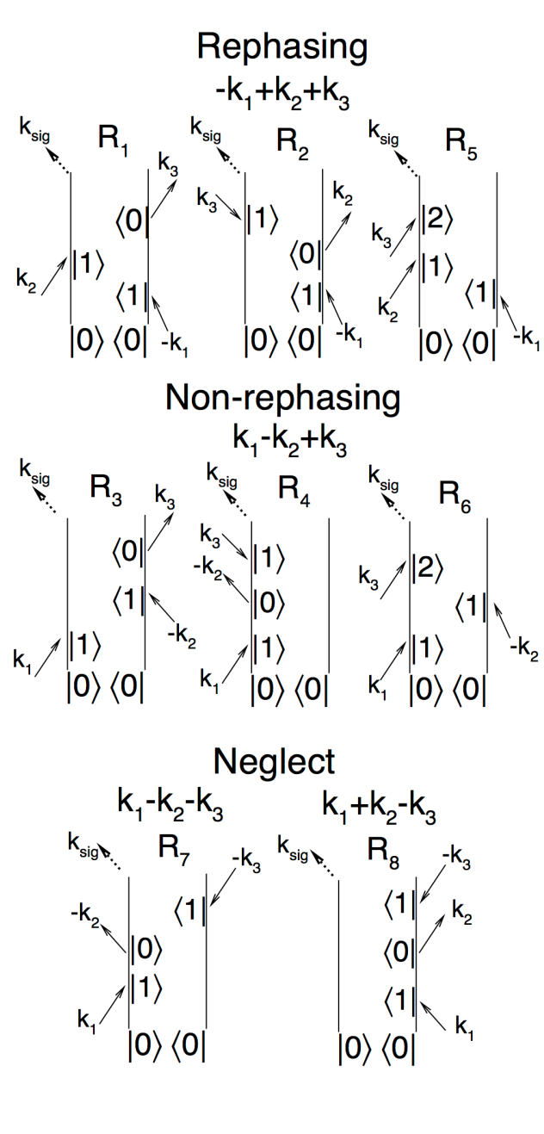

图2.1 根据重相过程和非重相过程将八种量子路径根据双向费曼图进行分类。

# 量子振动微扰方法以及结果讨论

## 量子振动微扰方法

量子振动微扰方法是能高效地包含核量子效应的一种红外振动光谱的计算方法。首先，该方法的一个基本的假设是：由于分子内振动的速率要远高于分子间的平动速率，因此我们假设分子内的振动能够与分子间的平动运动相分离，而计算红外光谱时，核的量子效应则主要来自于分子内的振动。对于该假设的合理性，我们将在后面的内容中进行讨论。

我们将用微扰方法去计算溶剂分子对溶质分子（中心分子）的作用而导致的振动频率位移。这里，我们将微扰项写成，其中，Q，R分别代表分子内振动和分子间运动的坐标。参考项哈密顿为，其中R0为分子间的参考态坐标。因此，对于瞬时的，从溶质的某一振动模基态到第一激发态的跃迁频率可以写成

 （3.1）

其中为参考态的振动频率。对于团簇HCl-H2O的例子而言，参考态就是其能量最低的结构。在公式（3.1）中，振动频率位移为瞬时结构的微扰能，即

 （3.2）

其中，与为微扰导致的量子振子在溶剂环境中基态与第一激发态的能级位移。

特别地，我们解参考态哈密顿量得参考波函数。我们利用势能优化的离散变分格点[60]来表示参考波函数。对于HCl-H2O体系而言，并且经过测试，我们发现8个格点已经能够足够精确地去描述最低的三个振动态的能量与波函数。我们将在3.1.1小节中对我们的测试过程以及结果进行陈述。波函数在图3.1中进行展示。之后，基于这些参考波函数，我们可以利用微扰的方法计算得到溶剂对溶质振动模的振动频率位移。其中，我们发现微扰能量收敛很快。一阶微扰的结果已经足够精确到描述我们所研究的体系了。我们稍后会对该结果进行讨论。

figS2.tiff

图3.1 计算的HCl-H2O团簇中HCl伸缩振动的基态，第一激发态，第二激发态的振动波函数。该波函数是由8个势能优化离散变分格点进行描述的。

对于，势能优化的离散变分基，我们表示为。其中R0代表参考态。态的振动微扰能表示为

 （3.3）

其中Qi为第i个势能优化的离散变分格点的坐标，是在势能优化的离散变分格点基下的优化归一的系数。表示生色团在离散格点Qi和瞬时溶剂坐标R处的微扰能。公式（3.3）是基于分子内振动与分子间运动分离的假设，实际上就是忽略该两者之间的耦合。这个假设不仅对于氯化氢-水团簇能够成立，而且也可以应用于生物体系。在那些生物体系中，我们可以选择一个探针分子的特定振动模，然后让其与周围的域环境进行分离，进而进行红外光谱的研究。实际上，对于生物体系而言，可以通过量子力学/分子力学联合势能或者混合片段化量子模型来对溶质分子以及与其相连的溶剂分子进行较高水平电子结构计算，而其余的溶剂分子则由主要是长程的静电力的分子力学模型进行描述。后面的丙酮-水溶液体系将会对量子振子以及紧邻的溶剂分子之间的短程排斥，色散力以及电荷转移效应在量子力学模型中进行考虑。对于氯化氢-水团簇的体系，我们将整个体系进行量子力学处理，并且这里利用了两种量子力学方法：M06-2X[61]/cc-pVTZ和CCSD(T)-F12B[62,63]/cc-pVTZ。

### 一阶微扰的收敛性

公式（3.2）与（3.3）可以表示利用当前的量子振动一阶微扰的方法对振动频率进行高效的计算，在这其中牵涉到两次的加权平均。这个计算成本与在离散变分格点上进行微扰计算持平，而不需要去解薛定谔方程。在进行微扰平均时，权重系数为。该权重系数是对参考结构中的生色振子的波函数利用势能优化的离散变分格点进行描述，进而确定的。如果对计算的精度有更高的要求，那么可以进行更高阶的微扰计算进而实现，而对于该论文中提到的两种例子体系，一阶微扰已经足够精确了。下面我们将进行详细说明。

为了对当前微扰方法的收敛性进行评估，我们在HCl-H2O团簇的分子动力学轨迹中，根据相同的时间间隔选出了40个构型，然后对这40个构型进行精确的数值解薛定谔方程和n阶量子振动微扰（QVPn）的解（n=1,2,3,4）。这些结果在图3.2中进行了比较。这些振动频率从2500 cm-1横跨到2775 cm-1。图3.2显示了在中间区域的2600 cm-1 – 2700 cm-1 范围内，精确解的值与一阶微扰值的结果吻合得很好。在高频和低频区域，两者的偏差变大，而这种平均偏差为3.0 cm-1。随着微扰阶数的上升，计算精度急剧上升，均方差值则为0.1,0.04,0.04 cm-1。它们分别二阶，三阶，四阶微扰的结果。然而，更高的微扰阶数需要更高的振动激发态波函数，而高激发态的波函数的描述需要增加势能优化离散变分格点的数目，这样反而会增加计算微扰能的计算成本。所有的具体数据在表3.1能够找到。

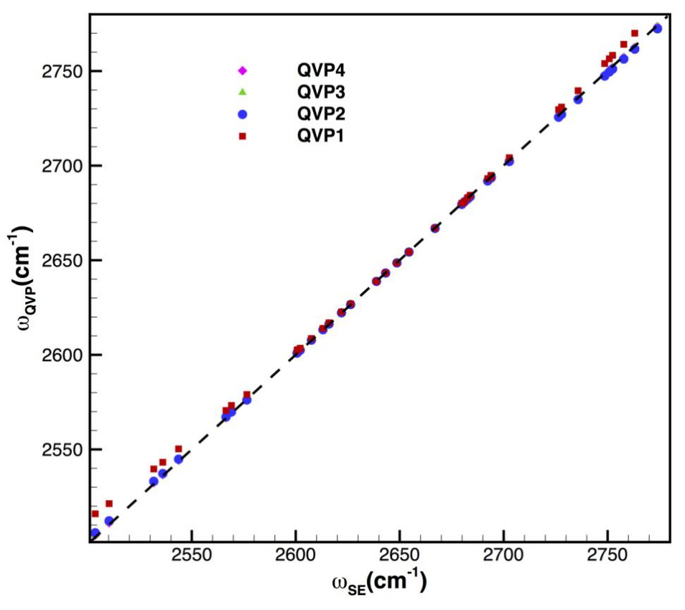

图3.2 展示了精确的振动频率与量子振动微扰方法得到的振动频率之间的对比。所有的计算是H-Cl在40个H2O-HCl团簇构型中的伸缩振动频率，而这40个构型的振动频率是在CCSD(T)-F12b/cc-pVTZ的电子结构计算水平上完成的。这40个构型也是来源于从头算分子动力学的轨迹。这个精确的结果是通过对每一个团簇结构求解精确的薛定谔振动方程而得到的。另外，量子振动微扰方法中的微扰计算在对这40个团簇够型的计算中一直用到了四阶，黑色虚线表示精确结果与微扰结果完美吻合的极限。

表 3.1. 展示了具体的有量子振动微扰法（其中微扰计算从一阶一直到4阶）

而获得的振动频率以及严格解薛定谔方程而得到的振动频率

|  |  |  |  |  |  |
| --- | --- | --- | --- | --- | --- |
| Structure | ESE | EQVP1 | EQVP2 | EQVP3 | EQVP4 |
| 1 | 2566.45 | 2570.59 | 2567.11 | 2566.86 | 2566.86 |
| 2 | 2773.97 | 2781.88 | 2772.33 | 2773.51 | 2773.51 |
| 3 | 2735.80 | 2739.61 | 2734.92 | 2735.34 | 2735.34 |
| 4 | 2702.77 | 2704.19 | 2702.25 | 2702.37 | 2702.37 |
| 5 | 2648.65 | 2648.59 | 2648.59 | 2648.59 | 2648.60 |
| 6 | 2726.42 | 2729.59 | 2725.60 | 2725.94 | 2725.94 |
| 7 | 2750.80 | 2756.48 | 2749.52 | 2750.30 | 2750.30 |
| 8 | 2763.04 | 2769.99 | 2761.55 | 2762.56 | 2762.56 |
| 9 | 2727.82 | 2730.95 | 2727.06 | 2727.38 | 2727.38 |
| 10 | 2752.38 | 2758.32 | 2751.03 | 2751.87 | 2751.87 |
| 11 | 2702.70 | 2704.09 | 2702.20 | 2702.32 | 2702.32 |
| 12 | 2748.59 | 2753.96 | 2747.36 | 2748.08 | 2748.08 |
| 13 | 2616.01 | 2616.91 | 2616.30 | 2616.28 | 2616.28 |
| 14 | 2693.88 | 2694.85 | 2693.42 | 2693.50 | 2693.50 |
| 15 | 2602.15 | 2603.49 | 2602.46 | 2602.43 | 2602.43 |
| 16 | 2531.72 | 2539.65 | 2533.16 | 2532.51 | 2532.51 |
| 17 | 2503.59 | 2515.96 | 2505.95 | 2504.69 | 2504.69 |
| 18 | 2536.07 | 2543.20 | 2537.25 | 2536.70 | 2536.70 |
| 19 | 2510.26 | 2521.32 | 2512.25 | 2511.19 | 2511.19 |
| 20 | 2543.66 | 2550.28 | 2544.83 | 2544.33 | 2544.33 |
| 21 | 2607.54 | 2608.63 | 2607.78 | 2607.74 | 2607.75 |
| 22 | 2692.31 | 2693.13 | 2691.89 | 2691.96 | 2691.96 |
| 23 | 2601.02 | 2602.69 | 2601.39 | 2601.32 | 2601.32 |
| 24 | 2626.41 | 2626.88 | 2626.58 | 2626.58 | 2626.58 |
| 25 | 2757.76 | 2764.12 | 2756.33 | 2757.26 | 2757.26 |
| 26 | 2569.08 | 2573.25 | 2569.81 | 2569.55 | 2569.55 |
| 27 | 2575.52 | 2579.02 | 2576.16 | 2575.96 | 2575.96 |
| 28 | 2679.86 | 2680.10 | 2679.51 | 2679.54 | 2679.54 |
| 29 | 2613.08 | 2613.98 | 2613.28 | 2613.26 | 2613.26 |
| 30 | 2643.22 | 2643.27 | 2643.25 | 2643.25 | 2643.25 |
| 31 | 2693.88 | 2694.66 | 2693.49 | 2693.55 | 2693.55 |
| 32 | 2600.65 | 2602.36 | 2600.92 | 2600.84 | 2600.84 |
| 33 | 2694.03 | 2694.05 | 2693.75 | 2693.76 | 2693.76 |
| 34 | 2681.15 | 2681.03 | 2680.92 | 2680.92 | 2680.92 |
| 35 | 2666.98 | 2666.98 | 2666.82 | 2666.82 | 2666.82 |
| 36 | 2638.83 | 2638.86 | 2638.82 | 2638.82 | 2638.82 |
| 37 | 2654.45 | 2654.35 | 2654.32 | 2654.32 | 2654.32 |
| 38 | 2683.89 | 2684.37 | 2683.56 | 2683.60 | 2683.60 |
| 39 | 2682.68 | 2683.06 | 2682.39 | 2682.41 | 2682.41 |
| 40 | 2622.01 | 2622.66 | 2622.21 | 2622.20 | 2622.20 |
|  |  |  |  |  |  |
| Average | 2653.05 | 2656.03 | 2652.96 | 2653.01 | 2653.01 |
| ErrorAverage | 0 | 2.98 | -0.09 | -0.04 | -0.04 |
| RMSD | 73.77 | 73.11 | 72.92 | 73.36 | 73.36 |

## 计算细节

### 氯化氢-水团簇分子动力学模拟以及结果讨论

氯化氢-水团簇的分子动力学模拟是在波恩-奥本海默动力学下实现的。其中团簇HCl(H2O)1是基于meata-GGA M06-2X密度泛函[61]与cc-pVTZ基组的势能下完成取样的，而其他类型的团簇(HCl)m(H2O)n(m=1,2; n=1,2,3,4)则是在基于平面波基组的BLYP密度泛函的势能，并且其分子间的色散力是通过色散矫正[64]来对势能进行校正的。对每一种类型的团簇，动力学模拟都是在200 K的正则系综下进行的，利用Nose-Hoover热浴[65]进行控温，总共模拟了25皮秒，并且时间步长为0.72飞秒。团簇的模拟是在边长为15Å的立方体盒子中进行的。所有的团簇模拟中，总的线动量和角动量都是每100步调整为零。

对于团簇HCl(H2O)n (n=1,2,3,4)的波恩奥本海默动力学轨迹分析，可以在形成H3O+上体现出来，结构的改变与聚集诱导化学反应的机理是一致的[22,51]。图3.3中的红线体现为HCl分子的氢原子和氯原子之间的距离。可以看出，当团簇HCl(H2O)n的n小于等于3时，它们之间距离的浮动在1.3Å到1.4Å之间，而当n达到4时，HCl分子的氢原子处于氯离子与最临近的水分子的氧原子的中间位置。这个趋势可以体现在图3.1的蓝色虚线上面，即该蓝色虚线反映了HCl的质子与最近水分子的氧原子之间的距离变化。当n的值从1变化到4时，Hcl-OW距离显著地降低，最终其距离与Hcl-Cl的键长重叠（图3.3d）。由图3.3的结果可以反映毗邻的氧原子，随着HCl(H2O)n团簇尺寸的变大，在一步一步的接近HCl的氢原子，直到HCl解离的发生，即团簇中包含了四个水分子。图3.3又可以体现出当n=1,2,3时，HCl分子保持键连，但是当n=4时，解离快速地发生（在1皮秒以内），同时在4皮秒以后，体系保持在平衡态。团簇的代表结构展示在图3.3的每个团簇分图上。

为了比较，基于经典和混合量子/经典的方法来计算线性吸收光谱的线形。在经典的方法中，线形的形状函数是通过傅里叶变化总的偶极时间自相关函数，这些偶极矩是从经典的分子动力学中获得的。

 （3.4）

其中，为谐量子修正系数，同时括号代表经典统计力学平均。在混合量子/经典方法中，其中HCl振动模是处理成量子力学的，而其他的自由度是通过经典力学去描述的。然后，在Condon近似下，振动跃迁偶极的强度可以假设成与溶剂环境的涨落相独立，因而，半经典光谱吸收线形公式可以写成

 （3.5）

其中，T1为振动能级的耗散时间（224飞秒），这个值是通过Straub和他的合作者的工作获得的[66-69]。这个耗散时间的获得是通过对沿着H-Cl键长的力的经典时间自相关函数。这里的是通过量子振动一阶微扰（QVP1），基于分子动力学轨迹来获得的。公式（3.5）可以进一步进行累计展开保留到二阶，得

 （3.6）

其中是平均跃迁频率，同时是频率时间自相关函数，写成

 （3.7）

这里的。

fig1.tif

图3.3 红线为酸质子与氯原子之间的距离；蓝线为酸质子与临近水分子的氧原子之间的距离；临近的水分子的两个氢原子与该水分子的氧原子之间的距离分别有绿线与粉线表示。

### 丙酮水溶液

丙酮水溶液的模拟是在量子力学/分子力学联用力场[70,71]下完成的。其中丙酮分子是作为量子力学区域，而剩下的水分子溶剂则作为分子力学区域。量子力学区域是通过半经验的Austin Model 1 (AM1)哈密顿量[72]来进行描述的，而溶剂的水分子则是利用TIP3P模型来描述的。整个模拟是单个溶质分子嵌入到467个水分子中，在等温等压（298K，1 atm）的系综下进行的。模拟的时间步长为1飞秒，而总共得到平衡的动力学轨迹为50皮秒。

## 氯化氢-水团簇光谱结果讨论

我们首次利用量子振动微扰的方法来计算瞬时的氯化氢-水团簇中氯氢伸缩振动的频率。这里，整体的团簇体系是通过电子结构计算处理的。

### HCl(H2O)1团簇

#### HCl(H2O)1团簇一维红外光谱

该部分的讨论主要集中在HCl(H2O)1双分子体系中的HCl伸缩振动模的红外光谱。我们对理论与实验获得的红外光谱进行了比较。表3.2展示了数据的结果，而图3.3则展示了该双分子体系的理论与实验光谱线型的信息。在这一部分的讨论中，我们首次利用量子振动微扰的方法在计算的振动频率中包含了量子效应，同时研究了杂化的策略来提高光谱计算的精度。该双分子体系的计算是基于M06-2X/cc-pVTZ力场下的轨迹。图3.4a中蓝色曲线呈现了利用经典的偶极自相关函数所获得的红外光谱（谐量子系数矫正），而其中的绿色曲线则代表利用公式（3.6）所获得的基于量子振动一阶微扰频率的红外光谱。由偶极自相关函数所获得的红外光谱呈现出一系列相差约50 cm-1的小峰，而这些小峰是由沿着H-Cl轴与水分子的转动耦合而导致。这个效应并没有在冻结环境浴近似下量子振动一阶微扰的模型中表现出来。由量子振动一阶微扰所获得的最大峰位置（2653 cm-1）与由经典偶极自相关函数所获得的最强峰位置（2838 cm-1）相差185 cm-1。由于两者的计算都是在M06-2X/cc-pVTZ势能下完成的，并且两者所使用的动力学轨迹也是一致的，因此，这两者之间的差别来源于计算振子的两种不同的光谱计算方法，即本质上是由于较偶极自相关函数的方法，量子振动一阶微扰的方法考虑了核的量子效应。然后，两种方法得到的光谱的半峰宽度非常接近，分别是量子振动微扰为21 cm-1，而偶极自相关函数为23 cm-1。

图3.4b比较了三种不同的电子结构方法得到的量子振动微扰的光谱。如图3.4b所示，绿色线代表M06-2X/cc-pVTZ势能下的红外光谱，红色线代表CCSD(T)-F12b/cc-pVTZ势能下的红外光谱，而蓝色线代表M06-2X/CCSD(T)-F12b杂化的红外光谱。这种杂化的方法实际上就是利用CCSD(T)-F12b得到参考结构的势能曲线，进而解薛定谔方程，得到CCSD(T)-F12b势能下的频率以及波函数，然后在计算溶剂环境的动态涨落对溶质分子振动频率的影响时，利用M06-2X的势能进行微扰能的计算。在图3.4b中，我们用CCSD(T)/M06-2X对该曲线进行标明。在与微扰能直接用高水平的CCSD(T)-F12b方法做计算进行对比，我们发现这种杂化能够大大地降低计算的成本。在计算得到的光谱精度的角度，在CCSD(T)-F12b势能下，通过量子振动微扰的方法获得的光谱峰位置只比实验值（2723.5 cm-1）[46,47]高14 cm-1。在计算参考频率方面，M06-2X的势能获得的光谱峰值频率与CCSD(T)-F12b的方法相比，蓝移了84.6 cm-1。这主要是来源于两种势能得到的参考频率的不同，其值为80.6 cm-1（从CCSD(T)-F12b的2650.5 cm-1到M06-2X的2569.9 cm-1）。因此，溶剂导致的振动频率位移所受的量子化学模型方法的影响很不敏感，它们之间的差别只有4 cm-1（84.6 cm-1 vs 80.6 cm-1）。量子振动微扰方法的计算成本跟在离散变分格点上计算微扰能的计算成本是一致的，很显然，这种杂化的方式能够大大地降低计算的成本，因为对振动频率位移的计算上是利用密度泛函来处理的，而对于只用计算一次的参考频率则用更高水平的CCSD(T)-F12b来计算。实际上，这种杂化的策略利用CCSD(T)-F12b的方法计算零阶频率（参考频率），而利用量子振动微扰，基于M06-2X的势能来计算微扰能，因而得到的光谱峰的位置在2725 cm-1，与纯CCSD(T)-F12b得到的结果仅仅只相差13 cm-1。并且更有趣的是，这个杂化的结果比纯CCSD(T)-F12b的结果与实验值吻合的更好，或许这种精度的提升来源于误差的相抵。在半封宽度的角度而言，由杂化策略计算得到的半封宽度为21 cm-1，该值与实验的半封宽度（18 cm-1）[46,47]吻合得很好，另外它与由纯M06-2X与CCSD(T)-F12b得到的结果也相一致。因此，实验与理论结果的吻合可以说明由量子振动一阶微扰与杂化的策略相组合的方式可以用于探针分子在凝聚相体系与生物体系中的红外光谱的研究。后面我们将讨论该方法在凝聚相体系中应用的例子。

在图3.4c中，我们主要对比了基于分子动力学轨迹得到瞬时振动频率分布（蓝线）和这些频率对应的红外光谱线型（红线）。所有的计算是基于CCSD(T)-F12b势能的。虽然两者的光谱峰的位置吻合得很好，但计算的频率的静态分布显然不能有效地描述光谱的线形，这是由于motion narrowing效应导致的。另外，相似的特点也能在对HOD分子在H2O和D2O溶剂中的振动的研究中被找到，这里的水分子的模拟是由极化经验势能驱动的[73]。

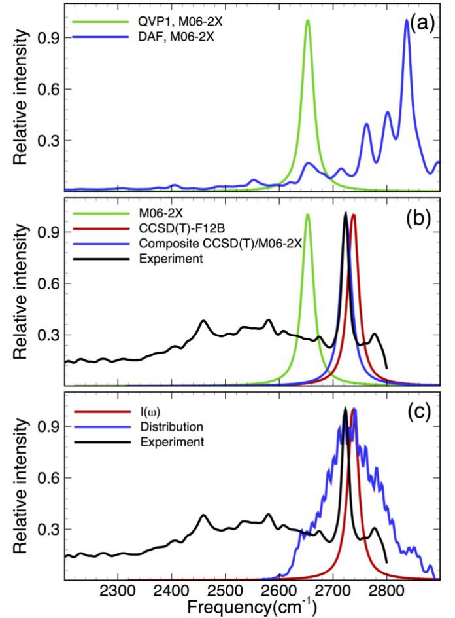

图3.4 展示了归一化的实验的红外光谱以及在HCl(H2O)1双分子体系中的HCl伸缩振动模的计算的红外光谱。(a)中通过傅里叶变换偶极自相关函数的光谱由蓝色线表示，以及该图中绿色线则表示通过量子振动微扰方法得到的瞬时频率进而得到的红外光谱。这里所有的计算都是在M06-2X/cc-pVTZ电子结构计算水平下完成的。(b)中的光谱曲线是有量子振动微扰方法计算频率进而由累计展开保留到二阶的方式计算光谱曲线。其中红色，绿色，蓝色曲线分别代表由CCSD(T)-F12b/cc-pVTZ，M06-2X/cc-pVTZ以及CCSD(T)/M06-2X杂化的方法计算势能点。(c)中的蓝色曲线代表计算的H-Cl伸缩振动频率的分布，这个计算是在CCSD(T)-F12b/cc-pVTZ的水平上的，同时红色曲线代表这个势能计算水平下对于的红外光谱曲线，而黑色的则为实验的红外光谱。

#### HCl(H2O)1团簇二维pump-probe红外光谱

HCl伸缩振动在HCl(H2O)1团簇中的不同t2演化时间的二维pump-probe红外光谱是基于瞬时的基态到第一激发态以及第一激发态到第二激发态的跃迁频率计算得到的。这些瞬时的振动跃迁频率则是基于量子振动一阶微扰与杂化策略相组合的方法（CCSD(T)/M06-2X）获得的。所有不同t2时间的二维光谱可以在图3.5中找到。在图3.5中，ω3代表pump脉冲，而ω1则代表probe脉冲。该二维光谱在ω3轴上的投影为振动带的0-1共振和1-2共振的动态光谱线形。这个二维光谱在图3.5中呈现出不同的t2演化时间，它们分别是0,302,504,和705飞秒。在t2演化时间为0飞秒时，二维光谱的图像是沿着对角线拉长而反对角线变窄的，这也体现了各向异性的振动带以及振动带之间的强相关。随着t2演化时间的增大，反对角线方向的光谱带拉宽并且两个振动带节点的斜率逐渐变小（图3.5中已经将斜率线由蓝色虚线描出），这也暗示着两个振动带之间的相关性逐渐降低。当t2等于705飞秒时，节点的斜率接近零，这也说明了两个振动带之间的耦合消失。

二维光谱提供了一种直接的方式去获得探针振动模的非谐性。由图3.5可知，由量子振动一阶微扰的方法获得的HCl伸缩振动在HCl-H2O团簇中的非谐频率位移为140 cm-1，实际上这个值就是二维光谱中红色谱带中心的频率与蓝色谱带中心频率的差值。作为比较，我们又计算了孤立的HCl分子的非谐振动位移，其值为104 cm-1。因此，我们可以得到由于分子间的氢键和色散力的作用提升了HCl伸缩振动在HCl-H2O团簇中的非谐效应，同时，我们也可以有趣的发现，这个非谐效应的提升来源于由于分子间作用导致的跃迁振动频率不一致的位移，其中0-1跃迁频率和1-2跃迁频率较孤立的HCl分子而言分别红移了161 cm-1和197 cm-1。很显然，氢键相互作用对高能级态能级的影响比低能级态的能级要大。

**表 3.2 展示了计算的H-Cl伸缩振动频率****以及在氯化氢-水团簇中的频率位移****。其中分别用了谐振子振动模分析方法，傅里叶变换偶极自相关函数方法，量子振动微扰方法以及实验值。表中所有振动频率的单位都为cm-1**。

|  |  |  |  |  |
| --- | --- | --- | --- | --- |
|  | Method | Basis Set |  | a |
|  | HF | Qb | 3033.0 | 309.5 |
| NMA[46] | MP2 | Tb | 2791.0 | 67.5 |
|  | CCSD(T) | Db | 2782.0 | 58.5 |
| DAF | M06-2X | cc-pVTZ | 2837.6 | 114.1 |
|  | M06-2X | cc-pVTZ | 2653.0 | -70.5 |
| QVP1 | M06-2X+ CCSD(T)-F12b | cc-pVTZ+cc-pVTZ-F12c | 2724.8 | 1.3 |
|  | CCSD(T)-F12b | cc-pVTZ-F12 | 2737.6 | 14.1 |
| EXP[46,47] | | 2723.5 | | |
| a .  b aug-cc-pVXZ, X=D,T,Q.  c M06-2X/cc-pVTZ+CCSD(T)-F12b/cc-pVTZ-F12 | | | | |

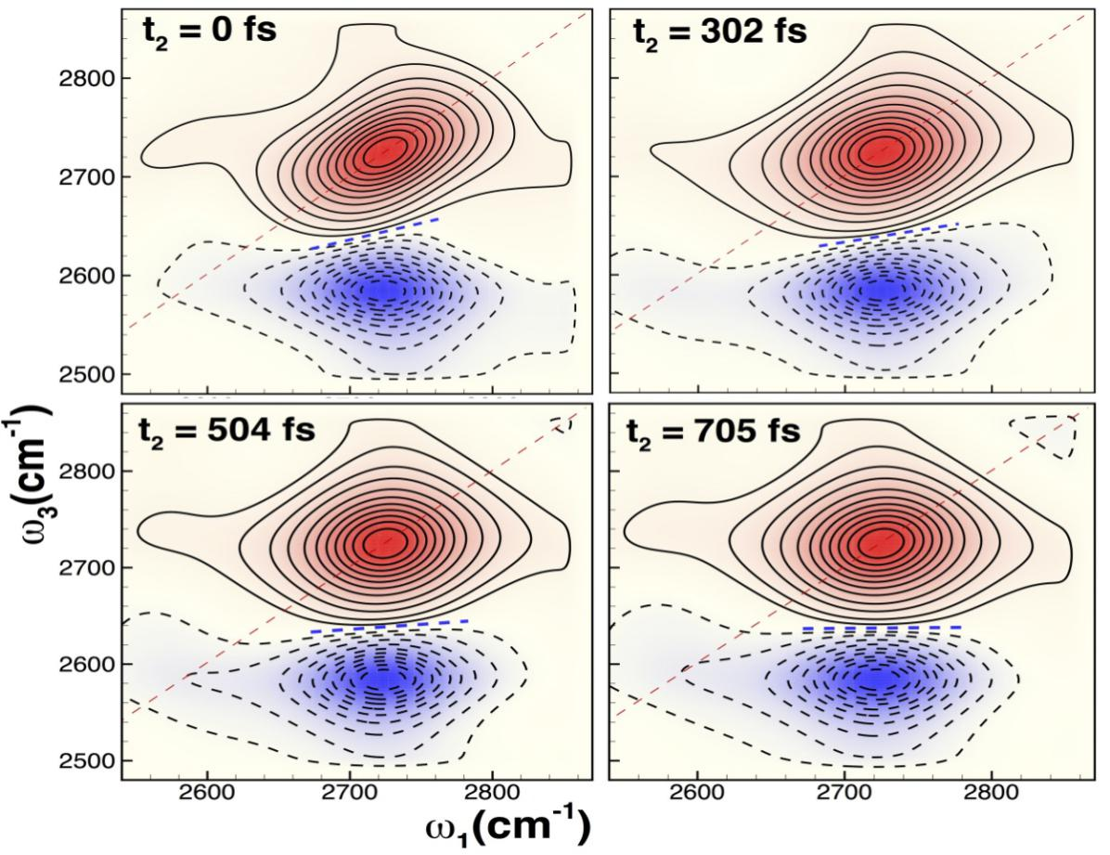

图3.5 为氯氢伸缩振动在HCl(H2O)1团簇中的二维红外光谱。它们分别代表t2演化时间为0 fs, 302 fs, 504 fs和705 fs。

### (HCl)2(H2O)1团簇

在(HCl)2(H2O)1团簇中有两个HCl伸缩振动，但在这边，我们主要集中讨论那个氢原子跟水分子的氧原子形成氢键的氯化氢分子。图3.6中呈现的红外光谱主峰的线型与实验的结果符合得很好。这个峰的位置为2634 cm-1，仅仅比实验峰的位置高出了54 cm-1[46,47]。这个在图3.6中的计算的峰形与实验的峰形很接近。对个这个体系而言，这个时间依赖的动力学轨迹（包括后面要讨论的(HCl)1(H2O)2团簇的动力学轨迹）是基于BLYP/平面波的量子力学模型，而瞬时振动频率是由CCSD(T)/M06-2X杂化的量子振动微扰的方法获得的。

目前的量子振动微扰的方法是应用于单个振动模，在这里也是忽略了振动模之间的耦合，目的是为了提高计算的效率。当我们将该方法应用于生物体系时，这种体系中的探针模与其他振动的耦合效应将更弱。然后，对于该体系而言，由于两个HCl分子很临近，并且振动模式很相近，因此，这种振动耦合将会很重要。为了处理这个问题，我们在优化的(HCl)2(H2O)1团簇中解得两个HCl分子的振动频率。这振动频率的获得是基于分别解一维与二维的薛定谔方程，即前者是基于一维独立的势能曲线，而后者则是基于两个振动模的二维的势能面，并且两种情况下的势能计算都是基于M06-2X/cc-pVTZ的电子结构计算水平。因此，更多的耦合效应能够在解二维薛定谔方程中获得。由表3.3可以得到，由于另一个HCl分子的耦合作用，与水分子直接相互作用的HCl分子的振动频率要降低4.7 cm-1，而另一个HCl的振动频率则提高了1.1 cm-1，因此，我们可以发现其实两个氯化氢分子之间的耦合作用并不明显。

**表 3.3. 在(HCl)2(H2O)团簇中的H-Cl伸缩振动频率通过以下两种方法进行计算：在E1D列中是通过解两个独立的一维薛定谔方法，然后获得两个不同的H-Cl伸缩振动频率，另外在E2D列中展示了通过解关于两个HCl伸缩坐标的二维薛定谔方程，然后获得两个振动频率。势能面是在M06-2X/cc-pVTZ的水平上计算的。其中Q1 与Q2分别代表与临近水分子通过氢键直接相连的HCl分子的H-Cl伸缩振动以及与另一个HCl分子形成氢键的HCl分子的H-Cl伸缩振动模。**

|  |  |  |  |
| --- | --- | --- | --- |
| Mode | E1D | E2D |   |
| Q1 | 2617.0 | 2612.3 | 4.7 |
| Q2 | 2692.6 | 2693.7 | -1.1 |

### (HCl)1(H2O)2团簇

在(HCl)1(H2O)2团簇中，HCl伸缩振动的光谱曲线在图3.6中可以找到。其中，由杂化的量子振动微扰所获得的理论的峰值为2424 cm-1，这与实验值2460 cm-1很接近。图3.6中蓝色曲线的理论线型的半峰宽度比实验值要稍微的窄了一点。

最后，我们需要指出的是，图3.6是我们对单个HCl振动模分别在(HCl)1(H2O)1，(HCl)2(H2O)1以及(HCl)1(H2O)2团簇中的光谱进行加和的结果。这里，我们根据实验峰强弱的比较，对理论的单个峰乘上了一个系数来模拟实验光谱的峰的强度，这些因子分别为1,0.41和0.46。这些团簇(HCl)1(H2O)1，(HCl)2(H2O)1以及(HCl)1(H2O)2的关键的几何结构，我们也在图3.7中进行了展示。

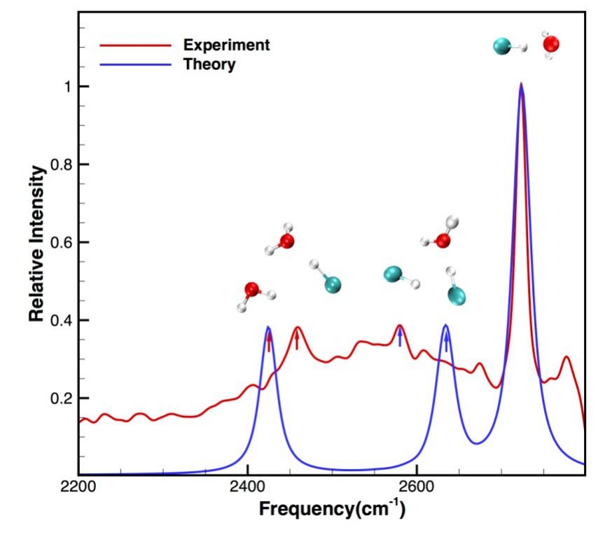

图3.6 展示了实验光谱以及整体计算的氯氢伸缩振动在团簇(HCl)(H2O), (HCl)2(H2O)和(HCl)(H2O)2。这些计算光谱峰的强度分别乘上系数1, 0.41和0.46。蓝色和红色的箭头分别代表氯氢伸缩振动在团簇(HCl)2(H2O)和(HCl)(H2O)2峰位置，而最强的峰对应于氯氢伸缩振动在团簇(HCl)(H2O)的光谱信号。团簇(HCl)(H2O)的轨迹是在M06-2X/cc-pVTZ电子结构级别下完成的波恩-奥本海默动力学取样，而团簇(HCl)2(H2O)和(HCl)(H2O)2则是在BLYP-D势能下完成的取样。

## 丙酮水溶液光谱结果讨论

为了说明量子振动微扰方法在凝聚相中的应用，我们将该方法应用于计算水溶液中的丙酮分子羰基的瞬时振动频率。其计算细节我们已经在3.1.2节中陈述过了，因此这边就不再做过多的陈述。这里瞬时羰基的振动频率的计算是基于杂化的量子振动微扰的方法。这里，参考结构（即孤立的丙酮分子）的羰基振动的参考频率是通过高水平的电子结构计算方法获得的，而时间依赖的溶剂分子对中心分子的微扰能的获得是基于量子力学/分子力学联合的势能，这里量子力学的部分是用半经验的Austin Model 1 (AM1)哈密顿量来获得的。特别的，孤立丙酮的前三个C=O振动波函数是通过解基于羰基振动模坐标的一维势能曲线的薛定谔方程而获得的。而这里的一维势能是沿着羰基振动模坐标而扫得的势能曲线，势能点的计算是基于CCSD(T)-F12B/cc-pVTZ的电子结构计算水平。这里的基态到第一激发态的跃迁频率为1776 cm-1，与气相实验中所获得的振动频率1738 cm-1相差38 cm-1。

图3.7分别呈现了通过傅里叶变换偶极自相关函数而获得的计算红外光谱（图中由蓝色曲线表示），通过量子振动微扰的方法进而计算得到的振动频率涨落，而后进行累计展开的红外光谱（红线）以及实验的光谱（黑线）。由量子振动微扰获得的红外光谱的峰位置在1741cm-1，因此由溶剂诱导而红移了35 cm-1。这个可以与实验的溶剂诱导红移值41cm-1做对比，其实验的峰值在1697 cm-1[74]。这种溶剂效应值的符合说明了AM1模型在QM/MM模拟中能够捕捉到的溶剂模拟的溶剂效应。另外，计算得到的半封宽度（14.8 cm-1）与实验值（15.1 cm-1）吻合得很好。另一方面，通过傅里叶变换而得到的最大峰位置在1414 cm-1，这与气相中的值相比，红移了30 cm-1。AM1的哈密顿量强烈地低估了丙酮中羰基的伸缩振动频率，与实验相比，这个低估的量为294 cm-1。这个是由在凝聚相中直接对偶极自相关函数进行傅里叶变换而得到的。由于跟量子振动微扰的计算相似，傅里叶变换偶极自相关函数的光谱包含了非谐性并且捕捉了溶剂效应，这其中5 cm-1，这个这么小的差别来源于核的量子效应。量子振动一阶微扰和偶极自相关函数，这两种方法结果的差别也说明了杂化方法的使用可以有效地修正由低水平的QM/MM势能在对绝对频率计算时引进的误差。

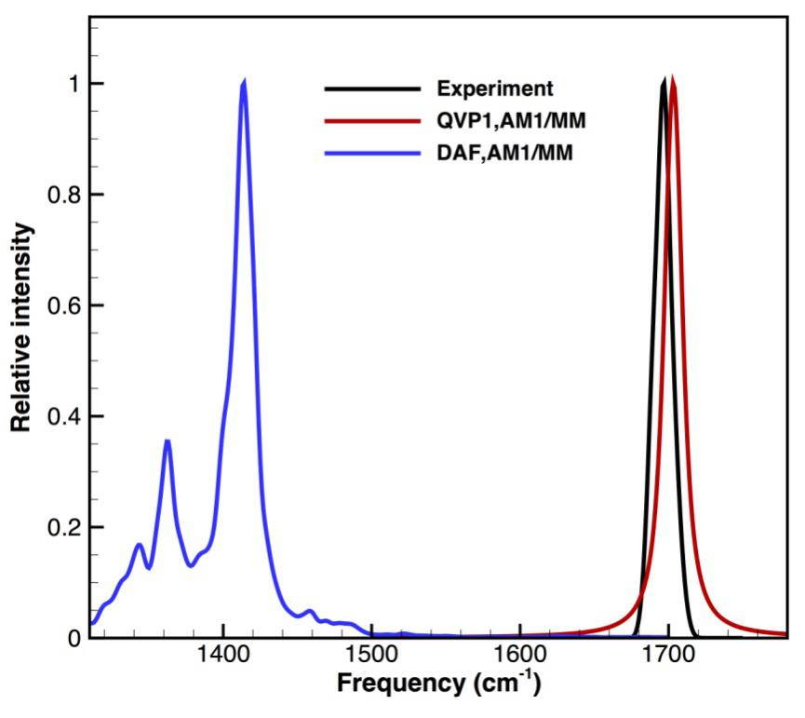

图3.7呈现了丙酮中的羰基在水溶液中的伸缩振动的实验和计算的红外光谱。计算的光谱是来自一阶量子振动微扰方法的计算，其中，参考振动波函数是在CCSD(T)电子结构级别上完成的，而量子力学（AM1）/分子力学联合势能用来计算溶剂涨落导致的羰基振动频率的位移。这个计算的光谱用红色曲线表示。另外，基于量子力学（AM1）/分子力学联合势能进行分子动力学对偶极矩的时间自相关函数进行计算，然后再进一步进行傅里叶变换，则可以得到由蓝色曲线标示的计算的红外光谱。

# 结论与展望

我们发展了一套量子振动微扰的方法，并用他来有效地计算生色团中的瞬时振动频率，所有计算的结构都是来源于分子动力学轨迹。这种量子振动微扰的方法是一种半经典的方法，他结合了利用量子力学对特定振动模核运动的处理和利用经典力学来进行分子动力学的模拟。这种方法把分子间的相互作用作为微扰处理，这种微扰是相对于参考振动态的哈密顿量而言的。计算效率的提升是通过以下三个方面来完成的：（1）使用势能优化的离散变分格点来描述某一振动模的各个振动态波函数；（2）通过微扰的方法来实现对能量位移的计算，而这些能量位移是由溶剂的动态涨落导致的；（3）量子力学/分子力学联用势能的应用，对该方法在凝聚相体系以及生物体系的应用起到了有效的帮助。进一步来说，我们发现一阶振动微扰的方法对氯化氢-水团簇的体系已经足够精确了，这个结论是我们通过一个测试验证过的。势能优化离散变分格点以及微扰方法的使用避免了直接解薛定谔方程，这在一定程度上减少了对红外光谱计算的计算成本。因此，量子振动微扰方法的计算成本与需要在势能优化离散变分格点上计算势能点的成本一致。量子力学/分子力学联合势能自然地包含了溶剂的动力学效应，这能够系统地提高计算精度以及计算效率。这也进一步避免了发展经验势能面以及提供相应的偶极矩面的需要，当我们计算的体系改变的时候。由于时间依赖的振动频率可以时刻被计算，如果我们的动力学轨迹已经确定了，那么特殊振动模的线性光谱以及二维光谱将可以基于频率时间相关函数被计算出来。即使我们看到了这个方法可以在氯化氢-水团簇中有很好的表现，但是，我们要强调的是这个方法可以简单地扩展到对大分子体系的应用，因为微扰的方法只需要考虑量子力学/分子力学联合势能下的单电子的积分。因此，只要某个体系能够实现在量子力学/分子力学联合势能下的模拟，那么量子振动微扰的方法将能够计算出基于该势能的瞬时振动频率。

分子内与分子间的模耦合是非常重要的，但是目前的量子振动微扰方法并没有将该耦合效应包含在计算中。这是一个非常重要的课题，即使目前我们认为基于势能优化离散变分格点的方法，量子振动微扰的方法可以较为直接地将单个振动模的计算扩展到多个振动模之间的耦合计算（在前文的叙述中，我们讨论过这个问题），但是我们将在以后的工作中对其进行更加深入的探论。分子内（分子间）的模耦合可以通过使用振动组态相互作用（Vibrational Configuration Interaction, VCI）的方法进行处理，该方法可以通过MULTIMODE程序进行完成，但是这个方法的计算成本太高，以至于无法实现对时间依赖振动频率的计算。

为了进一步降低计算成本，我们研究了一种杂化的策略来获得精确的峰的位置以及形状。基于这个策略，在我们目前所应用的体系中，我们利用高水平的量化计算方法计算了参考态的振动频率，而对于沿着分子动力学轨迹的瞬时的振动频率位移的计算，我们是在低水平的量子力学/分子力学联合势能下，利用量子振动微扰的方法来计算完成的。在氯化氢-水团簇的例子中，我们对比了单纯在CCSD(T)-F12b/cc-pVTZ势能下，利用量子振动微扰方法所获得的振动光谱与利用将CCSD(T)-F12b/cc-pVTZ势能与M06-2X势能杂化的方法而获得的振动红外光谱，发现杂化的策略不仅可以很大程度上提升计算的效率，而且由于某种误差抵消的原因是最终的光谱结果较单纯在CCSD(T)-F12b/cc-pVTZ势能下得到的光谱结果还要好很多。另外，重要的是，由于利用量子振动微扰的方法，在计算瞬时振动频率时包含了核的量子效应，其红外光谱结果要比完全基于经典力学，通过对偶极自相关函数的傅里叶变换而获得的红外光谱要好很多。我们发现H-Cl伸缩振动中，其非谐效应是非常重要的，并且其具有很大的溶剂效应，该现象可以在二维光谱的耗散过程中呈现出来。为了说明该方法的普适性，丙酮水溶液中的丙酮羰基的伸缩振动光谱可以通过量子振动微扰的方法来获得，并且这里也用了杂化的方法，通过CCSD(T)的计算水平来确定参考态的振动频率以及波函数，然后基于量子力学/分子力学联合的势能来计算溶质分子与溶剂分子之间的相互作用，进而计算瞬时的振动频率位移，然后由最终的光谱可以反映出溶剂效应。这些计算的溶剂诱导的光谱位移与实验结果是一致的。当前的量子振动微扰的方法补充了其他的光谱计算方法，其中包括路径积分分子动力学以及基于静电的光谱映射方法。

# 参考文献

[1] Suydam, I. T.; Snow, C. D.; Pande, V. S.; Boxer, S. G. Electric Fields at the Active Site of an Enzyme: Direct Comparison of Experiment with Theory. *Science* **2006**, *313*, 200-204.

[2] Bhabha, G.; Lee, J.; Ekiert, D. C.; Gam, J.; Wilson, I. A.; Dyson, H. J.; Benkovic, S. J.; Wright, P. E. A Dynamic Knockout Reveals That Conformational Fluctuations Influence the Chemical Step of Enzyme Catalysis. *Science* **2011**, *332*, 234-238.

[3] Sigala, P. A.; Fafarman, A. T.; Schwans, J. P.; Fried, S. D.; Fenn, T. D.; Caaveiro, J. M. M.; Pybus, B.; Ringe, D.; Petsko, G. A.; Boxer, S. G.; Herschlag, D. Quantitative dissection of hydrogen bond-mediated proton transfer in the ketosteroid isomerase active site. *PNAS* **2013**, *110*, E2552-E2561.

[4] Fried, S. D.; Bagchi, S.; Boxer, S. G. Extreme electric fields power catalysis in the active site of ketosteroid isomerase. *Science* **2014**, *346*, 1510-1514.

[5] Cho, M. Coherent Two-Dimensional Optical Spectroscopy. *Chem. Rev.* **2008**, *108*, 1331-1418.

[6] Jeon, J.; Yang, S.; Choi, J.-H.; Cho, M. Computational Vibrational Spectroscopy of Peptides and Proteins in One and Two Dimensions. *Acc. Chem. Res.* **2009**, *42*, 1280-1289.

[7] Rosenfeld, D. E.; Gengeliczki, Z.; Smith, B. J.; Stack, T. D. P.; Fayer, M. D. Structural Dynamics of a Catalytic Monolayer Probed by Ultrafast 2D IR Vibrational Echoes. *Science* **2011**, *334*, 634-639.

[8] Culik, R. M.; Jo, H.; DeGrado, W. F.; Gai, F. Using Thioamides To Site-Specifically Interrogate the Dynamics of Hydrogen Bond Formation in β-Sheet Folding. *J. Am. Chem. Soc.* **2012**, *134*, 8026-8029.

[9] Kim, H.; Cho, M. Infrared Probes for Studying the Structure and Dynamics of Biomolecules. *Chem. Rev.* **2013**, *113*, 5817-5847.

[10] Reppert, M.; Tokmakoff, A. Electrostatic frequency shifts in amide I vibrational spectra: Direct parameterization against experiment. *J. Chem. Phys.* **2013**, *138*, 134116.

[11] Choi, J.-H.; Kwak, K.-W.; Cho, M. Computational Infrared and Two-Dimensional Infrared Photon Echo Spectroscopy of Both Wild-Type and Double Mutant Myoglobin-CO Proteins. *J. Phys. Chem. B* **2013**, *117*, 15462-15478.

[12] Ham, S.; Kim, J.-H.; Lee, H.; Cho, M. Correlation between electronic and molecular structure distortions and vibrational properties. II. Amide I modes of NMA–nD2O complexes. *J. Chem. Phys.* **2003**, *118*, 3491-3498.

[13] Huneycutt, A. J.; Stickland, R. J.; Hellberg, F.; Saykally, R. J. Infrared cavity ringdown spectroscopy of acid–water clusters: HCl–H2O,DCl–D2O, and DCl–(D2O)2. *J. Chem. Phys.* **2003**, *118*, 1221-1229.

[14] Hayashi, T.; Zhuang, W.; Mukamel, S. Electrostatic DFT Map for the Complete Vibrational Amide Band of NMA. *J. Phys. Chem. A* **2005**, *109*, 9747-9759.

[15] la Cour Jansen, T.; Knoester, J. A transferable electrostatic map for solvation effects on amide I vibrations and its application to linear and two-dimensional spectroscopy. *J. Chem. Phys.* **2006**, *124*, 044502.

[16] Błasiak, B.; Cho, M. Vibrational solvatochromism. II. A first-principle theory of solvation-induced vibrational frequency shift based on effective fragment potential method. *J. Chem. Phys.* **2014**, *140*, 164107.

[17] Yang, S.; Cho, M. IR spectra of N-methylacetamide in water predicted by combined quantum mechanical/molecular mechanical molecular dynamics simulations. *J. Chem. Phys.* **2005**, *123*, 134503.

[18] Kinnaman, C. S.; Cremeens, M. E.; Romesberg, F. E.; Corcelli, S. A. Infrared Line Shape of an α-Carbon Deuterium-Labeled Amino Acid. *J. Am. Chem. Soc.* **2006**, *128*, 13334-13335.

[19] Li, S.; Schmidt, J. R.; Corcelli, S. A.; Lawrence, C. P.; Skinner, J. L. Approaches for the calculation of vibrational frequencies in liquids: Comparison to benchmarks for azide/water clusters. *J. Chem. Phys.* **2006**, *124*, 204110.

[20] Packer, M. J.; Clary, D. C. Interaction of HCl with water clusters: (H2O)nHCl, n = 1-3. *J. Phys. Chem.* **1995**, *99*, 14323-14333.

[21] Odde, S.; Mhin, B. J.; Lee, S.; Lee, H. M.; Kim, K. S. Dissociation chemistry of hydrogen halides in water. *J. Chem. Phys.* **2004**, *120*, 9524-9535.

[22] Gutberlet, A.; Schwaab, G.; Birer, Ö.; Masia, M.; Kaczmarek, A.; Forbert, H.; Havenith, M.; Marx, D. Aggregation-Induced Dissociation of HCl(H2O)4 Below 1 K: The Smallest Droplet of Acid. *Science* **2009**, *324*, 1545-1548.

[23] Takayanagi, T.; Takahashi, K.; Kakizaki, A.; Shiga, M.; Tachikawa, M. Path-integral molecular dynamics simulations of hydrated hydrogen chloride cluster HCl(H2O)4 on a semiempirical potential energy surface. *Chem. Phys.* **2009**, *358*, 196-202.

[24] Sugawara, S.; Yoshikawa, T.; Takayanagi, T.; Tachikawa, M. Theoretical study on mechanisms of structural rearrangement and ionic dissociation in the HCl(H2O)4 cluster with path-integral molecular dynamics simulations. *Chem. Phys. Lett.* **2011**, *501*, 238-244.

[25] Guggemos, N.; Slavíček, P.; Kresin, V. V. Electric Dipole Moments of Nanosolvated Acid Molecules in Water Clusters. *Phys. Rev. Lett.* **2015**, *114*, 043401.

[26] Lin, W.; Paesani, F. Infrared Spectra of HCl(H2O)n Clusters from Semiempirical Born–Oppenheimer Molecular Dynamics Simulations. *J. Phys. Chem. A* **2015**, *119*, 4450-4456.

[27] Lee, C.; Sosa, C.; Planas, M.; Novoa, J. J. A theoretical study of the ionic dissociation of HF, HCl, and H2S in water clusters. *J. Chem. Phys.* **1996**, *104*, 7081-7085.

[28] Planas, M.; Lee, C.; Novoa, J. J. Kinetics of the Proton Transfer in X···(H2O)4 Clusters (X = H2O, NH3, H2S, and HCl):  Evidence of a Concerted Mechanism. *J. Phys. Chem.* **1996**, *100*, 16495-16501.

[29] Estrin, D. o. A.; Kohanoff, J.; Laria, D. H.; Weht, R. O. Hybrid quantum and classical mechanical Monte Carlo simulations of the interaction of hydrogen chloride with solid water clusters. *Chem. Phys. Lett.* **1997**, *280*, 280-286.

[30] Re, S.; Osamura, Y.; Suzuki, Y.; Schaefer, H. F. Structures and stability of hydrated clusters of hydrogen chloride, HCl(H2O)n,n=1–5. *J. Chem. Phys.* **1998**, *109*, 973-977.

[31] Bacelo, D. E.; Binning, R. C.; Ishikawa, Y. Ab Initio Monte Carlo Simulated Annealing Study of HCl(H2O)n (n = 3, 4) Clusters. *J. Phys. Chem. A* **1999**, *103*, 4631-4640.

[32] Chaban, G. M.; Gerber, R. B.; Janda, K. C. Transition from Hydrogen Bonding to Ionization in (HCl)n(NH3)n and (HCl)n(H2O)n Clusters:  Consequences for Anharmonic Vibrational Spectroscopy. *J. Phys. Chem. A* **2001**, *105*, 8323-8332.

[33] Milet, A.; Struniewicz, C.; Moszynski, R.; Wormer, P. E. S. Theoretical study of the protolytic dissociation of HCl in water clusters. *J. Chem. Phys.* **2001**, *115*, 349-356.

[34] Devlin, J. P.; Uras, N.; Sadlej, J.; Buch, V. Discrete stages in the solvation and ionization of hydrogen chloride adsorbed on ice particles. *Nature* **2002**, *417*, 269-271.

[35] Sillanpää, A.; Laasonen, K. Car–Parrinello Molecular Dynamics Study of DCl Hydrate Crystals. *ChemPhysChem* **2005**, *6*, 1879-1883.

[36] Masia, M.; Forbert, H.; Marx, D. Connecting Structure to Infrared Spectra of Molecular and Autodissociated HCl−Water Aggregates†. *J. Phys. Chem. A* **2007**, *111*, 12181-12191.

[37] Ndongmouo, U. F. T.; Lee, M. S.; Rousseau, R.; Baletto, F.; Scandolo, S. Finite-Temperature Effects on the Stability and Infrared Spectra of HCl(H2O)6 Clusters†. *J. Phys. Chem. A* **2007**, *111*, 12810-12815.

[38] Daniel Boese, A.; Forbert, H.; Masia, M.; Tekin, A.; Marx, D.; Jansen, G. Constructing simple yet accurate potentials for describing the solvation of HCl/water clusters in bulk helium and nanodroplets. *Phys. Chem. Chem. Phys.* **2011**, *13*, 14550-14564.

[39] Walewski, Ł.; Forbert, H.; Marx, D. Quantum Induced Bond Centering in Microsolvated HCl: Solvent Separated versus Contact Ion Pairs. *J. Phys. Chem. Lett.* **2011**, *2*, 3069-3074.

[40] Hättig, C.; Klopper, W.; Köhn, A.; Tew, D. P. Explicitly Correlated Electrons in Molecules. *Chem. Rev.* **2012**, *112*, 4-74.

[41] Lin, W.; Paesani, F. Systematic Study of Structural and Thermodynamic Properties of HCl(H₂O)[sub:n] Clusters from Semiempirical Replica Exchange Simulations. *J. Phys. Chem. A* **2013**, *117*, 7131-7141.

[42] Mancini, J. S.; Bowman, J. M. Communication: A new ab initio potential energy surface for HCl–H2O, diffusion Monte Carlo calculations of D0 and a delocalized zero-point wavefunction. *J. Chem. Phys.* **2013**, *138*, 121102.

[43] Mancini, J. S.; Bowman, J. M. Effects of Zero-Point Delocalization on the Vibrational Frequencies of Mixed HCl and Water Clusters. *J. Phys. Chem. Lett.* **2014**, *5*, 2247-2253.

[44] Mancini, J. S.; Bowman, J. M. A New Many-Body Potential Energy Surface for HCl Clusters and Its Application to Anharmonic Spectroscopy and Vibration–Vibration Energy Transfer in the HCl Trimer. *J. Phys. Chem. A* **2014**, *118*, 7367-7374.

[45] Mancini, J. S.; Samanta, A. K.; Bowman, J. M.; Reisler, H. Experiment and Theory Elucidate the Multichannel Predissociation Dynamics of the HCl Trimer: Breaking Up Is Hard To Do. *J. Phys. Chem. A* **2014**, *118*, 8402-8410.

[46] Weimann, M.; Farnik, M.; Suhm, M. A. A first glimpse at the acidic proton vibrations in HCl-water clusters via supersonic jet FTIR spectroscopy. *Phys. Chem. Chem. Phys.* **2002**, *4*, 3933-3937.

[47] Fárnı́k, M.; Weimann, M.; Suhm, M. A. Acidic protons before take-off: A comparative jet Fourier transform infrared study of small HCl– and HBr–solvent complexes. *J. Chem. Phys.* **2003**, *118*, 10120-10136.

[48] Ortlieb, M.; Birer, Ö.; Letzner, M.; Schwaab, G. W.; Havenith, M. Observation of Rovibrational Transitions of HCl, (HCl)2, and H2O−HCl in Liquid Helium Nanodroplets†. *J. Phys. Chem. A* **2007**, *111*, 12192-12199.

[49] Skvortsov, D.; Lee, S. J.; Choi, M. Y.; Vilesov, A. F. Hydrated HCl Clusters, HCl(H2O)1−3, in Helium Nanodroplets: Studies of Free OH Vibrational Stretching Modes†. *J. Phys. Chem. A* **2009**, *113*, 7360-7365.

[50] Zwier, T. S. Squeezing the Water Out of HCl(aq). *Science* **2009**, *324*, 1522-1523.

[51] Flynn, S. D.; Skvortsov, D.; Morrison, A. M.; Liang, T.; Choi, M. Y.; Douberly, G. E.; Vilesov, A. F. Infrared Spectra of HCl−H2O Clusters in Helium Nanodroplets. *J. Phys. Chem. Lett.* **2010**, *1*, 2233-2238.

[52] Morrison, A. M.; Flynn, S. D.; Liang, T.; Douberly, G. E. Infrared Spectroscopy of (HCl)m(H2O)n Clusters in Helium Nanodroplets: Definitive Assignments in the HCl Stretch Region. *J. Phys. Chem. A* **2010**, *114*, 8090-8098.

[53] Letzner, M.; Gruen, S.; Habig, D.; Hanke, K.; Endres, T.; Nieto, P.; Schwaab, G.; Walewski, Ł.; Wollenhaupt, M.; Forbert, H.; Marx, D.; Havenith, M. High resolution spectroscopy of HCl–water clusters: IR bands of undissociated and dissociated clusters revisited. *J. Chem. Phys.* **2013**, *139*, 154304.

[54] Mancini, J. S.; Bowman, J. M. Isolating the spectral signature of H3O+ in the smallest droplet of dissociated HCl acid. *Phys. Chem. Chem. Phys.* **2015**, *17*, 6222-6226.

[55] Haile, J. *Molecular dynamics simulation*; Wiley, New York, 1992; Vol. 18.

[56] Rapaport, D. Molecular dynamics simulation. *Computing in Science & Engineering* **1999**, *1*, 70-71.

[57] Verlet, L. Computer" experiments" on classical fluids. I. Thermodynamical properties of Lennard-Jones molecules. *Physical review* **1967**, *159*, 98.

[58] Swope, W. C.; Andersen, H. C.; Berens, P. H.; Wilson, K. R. A computer simulation method for the calculation of equilibrium constants for the formation of physical clusters of molecules: Application to small water clusters. *The Journal of Chemical Physics* **1982**, *76*, 637-649.

[59] Shavitt, I. The Gaussian function in calculation of statistical mechanics and quantum mechanics. *Methods in computational physics* **1963**, *2*, 1.

[60] Colbert, D. T.; Miller, W. H. A novel discrete variable representation for quantum mechanical reactive scattering via the S-matrix Kohn method. *J. Chem. Phys.* **1992**, *96*, 1982.

[61] Zhao, Y.; Truhlar, D. The M06 suite of density functionals for main group thermochemistry, thermochemical kinetics, noncovalent interactions, excited states, and transition elements: two new functionals and systematic testing of four M06-class functionals and 12 other functionals. *Theor. Chem. Acc.* **2008**, *120*, 215-241.

[62] Raghavachari, K.; Trucks, G. W.; Pople, J. A.; Head-Gordon, M. A fifth-order perturbation comparison of electron correlation theories. *Chem. Phys. Lett.* **1989**, *157*, 479-483.

[63] Kong, L.; Bischoff, F. A.; Valeev, E. F. Explicitly Correlated R12/F12 Methods for Electronic Structure. *Chem. Rev.* **2012**, *112*, 75-107.

[64] Grimme, S. Semiempirical GGA-type density functional constructed with a long-range dispersion correction. *J. Comput. Chem.* **2006**, *27*, 1787-1799.

[65] Martyna, G. J.; Klein, M. L.; Tuckerman, M. Nosé–Hoover chains: The canonical ensemble via continuous dynamics. *J. Chem. Phys.* **1992**, *97*, 2635-2643.

[66] Sagnella, D. E.; Straub, J. E. A Study of Vibrational Relaxation of B-State Carbon Monoxide in the Heme Pocket of Photolyzed Carboxymyoglobin. *Biophys. J.* **1999**, *77*, 70-84.

[67] Sagnella, D. E.; Straub, J. E.; Jackson, T. A.; Lim, M.; Anfinrud, P. A. Vibrational population relaxation of carbon monoxide in the heme pocket of photolyzed carbonmonoxy myoglobin: Comparison of time-resolved mid-IR absorbance experiments and molecular dynamics simulations. *PNAS* **1999**, *96*, 14324-14329.

[68] Bu, L.; Straub, J. E. Simulating Vibrational Energy Flow in Proteins:  Relaxation Rate and Mechanism for Heme Cooling in Cytochrome c. *J. Phys. Chem. B* **2003**, *107*, 12339-12345.

[69] Bu, L.; Straub, J. E. Vibrational Frequency Shifts and Relaxation Rates for a Selected Vibrational Mode in Cytochrome c. *Biophys. J.* **2003**, *85*, 1429-1439.

[70] Gao, J. In *Reviews in Computational Chemistry1*; Lipkowitz, K. B., Boyd, D. B., Eds.; VCH: New York, 1995; Vol. 7, p 119-185.

[71] Gao, J.; Amara, P.; Alhambra, C.; Field, M. J. A Generalized Hybrid Orbital (GHO) Method for the Treatment of Boundary Atoms in Combined QM/MM Calculations. *J. Phys. Chem. A* **1998**, *102*, 4714-4721.

[72] Dewar, M. J. S.; Zoebisch, E. G.; Healy, E. F.; Stewart, J. J. P. Development and use of quantum mechanical molecular models. 76. AM1: a new general purpose quantum mechanical molecular model. *J. Am. Chem. Soc.* **1985**, *107*, 3902-3909.

[73] Paesani, F.; Xantheas, S. S.; Voth, G. A. Infrared Spectroscopy and Hydrogen-Bond Dynamics of Liquid Water from Centroid Molecular Dynamics with an Ab Initio-Based Force Field. *J. Phys. Chem. B* **2009**, *113*, 13118-13130.

[74] Haldar, T.; Bagchi, S. Electrostatic Interactions Are Key to C═O n-π* Shifts: An Experimental Proof. *J. Phys. Chem. Lett.* **2016**, *7*, 2270-2275.

个人简介及攻读学位期间发表论文

**个人简介**

薛瑞杰（1990.10—）男，汉族，浙江省温州市人

2009.9 - 2013.6 杭州师范大学材料与化学化工学院，高分子材料与工程专业，工学学士

2013.9 - 2017.6 吉林大学理论化学研究所，物理化学专业，攻读硕士学位，

师从李辉教授，从事量子振动微扰理论方法的开发以及应用

**攻读硕士学位期间发表论文**

**Rui-Jie Xue**, Adam Grofe, He Yin, Zexing Qu, Jiali Gao, Hui Li,“ Perturbation Approach for Computing Infrared Spectra of the Local Mode of Probe Molecules” **J. Chem. Theory Comput.,** 2016, 13, 191-201

致 谢

本论文主要是在导师李辉教授的悉心指导下完成的。李辉教授将我带入红外光谱的理论计算世界，在我整个硕士研究的过程中，给我提供了无数很有效的帮助，带我提升了对整个理论化学体系的认识。李辉老师不仅在科研上给我提供了很多帮助，而且在一些为人处世方面，也给我提供了很多很好的建议，因此，在这里首先得感谢他。另外，我得非常感谢高加力教授，在多次，该工作遇到瓶颈，甚至无法进行下去的时候，高老师的建议让我走出困境，让这个工作能够有效地进行下去，还有就是，高老师的一些对待科研的态度和为人的品德也对我产生了很大的影响，因此，非常感谢他！本论文的完成，倾注了两位导师大量的心血和汗水。在此谨向李辉教授和高加力教授致以最崇高的敬意和感谢！

另外，感谢曲泽星老师，在整个工作中给我提供的一些建议，还有Adam Grofe和尹赫同学为这个工作所做的贡献。

感谢理化所全体老师的教导，感谢理化所为我提供的良好的学习和工作环境。

感谢所有帮助过我的人以及李辉老师组和高加力老师组所有的老师以及同学。

最后，感谢我的父母及家人！